菜粕尝试突破
近日由于阿根廷罢工影响，并且南美大豆产区天气仍存不确定性，在阿根廷，由于油籽工人和粮食检查员的长期罢工，超过14亿美元的农产品出口无法装运，美国大豆的出口和压榨需求继续强劲。期货市场的豆产业链也随之出现了较大的波动，不管是油脂还是饲料都出现了不错的交易机会。
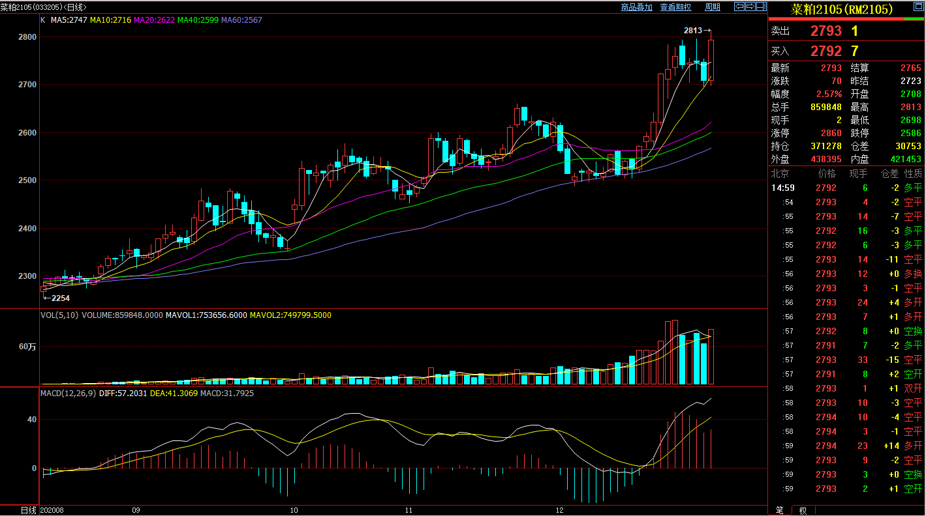
（数据截图自博易大师）
从以上日线截图可看到，截止今日（12月30日）收盘，菜粕2105再次创出近日新高，从技术图形看似乎在尝试突破，因此技术层面可看前高是否形成有效支撑，若支撑有效可逢低做多，但若跌破此支撑位也需止损观望。

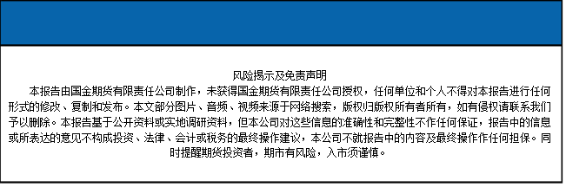
国金期货有限责任公司
联系电话：028-61303163

